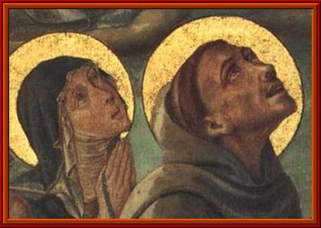 | ESCUCHAR-COMPARTIR  UNA PALABRA  CON FRANCISCO Y CLARA DE ASÍS

Echar la propia suerte con los desheredados

“Empéñense todos los hermanos en seguir la humildad y pobreza de nuestro Señor Jesucristo y recuerden que ninguna otra cosa hemos de tener en el mundo entero,
y, como dice el apóstol, teniendo qué comer
y con qué vestirnos, con esto estamos contentos.
Y deben gozarse cuando conviven
con gente baja y despreciada, con los pobres y débiles,
con los enfermos y leprosos,
y con los mendigos que están a la vera del camino”.

(Regla no Bulada 9,1-2)

Ser y querer ser hermanos menores conlleva la conciencia y la voluntad de echar la suerte de la propia vida con los desheredados sociales. Ser hermano menor fue para Francisco y los suyos un desclasamiento social, un cambio de condición social, un pertenecer y andar cerca de la gente de baja condición. Y más en aquél mundo medieval tan marcado por el “ordo” al cual cada uno pertenecía (nobleza-clero-burguesía). Seguir la humildad y la pobreza de Jesús trajo, para ellos, consecuencias y opciones bien concretas.

Quisieron sujetarse a ese lugar marginal en la sociedad y en la iglesia. El vender los bienes y darlos a los pobres era el paso necesario que, realmente, a uno le llevaba hacia abajo. Porque el grupo de los hermanos no le daba nada y sus horizontes eran “estar contentos teniendo qué comer y con qué vestirnos”.

Los leprosos y enfermos, los mendigos, los pobres y débiles, la gente baja y despreciada, son las personas excluidas de aquella época, considerados como no ciudadanos, no sujetos de derechos. Los primeros hermanos echaron su suerte con la suya: vivían entre ellos, asumiendo sus condiciones socio-económicas, pequeñas obras de solidaridad y cuidados con los enfermos y leprosos (pedían limosna para ellos y, en ese caso, podían aceptar dinero).

En el situarse de esta manera y pertenecer a esta clase social, hay una opción por la fraternidad, por un nuevo tipo de relaciones humanas: pobreza y corazón. Entre las "personas pobres” vivir como reales "hermanos menores" para rehabilitar su dignidad personal desde una intencionada cercanía. Es crear una vida en la que no haya límite alguno para el encuentro con la otra persona, porque todas las personas somos hermanos e iguales siempre. De alguna forma, en su opción social hay una protesta contra la injusticia que la sociedad practica al negarles su dignidad e igualdad, a la vez que un proclamar esa fraternidad radical.

La vida nunca es neutra. Francisco nos invita a echar la propia suerte con los desheredados. Lo peor podría ser cualquier forma de indiferencia. Con palabras nuestras, nos invita a una opción preferencial por los pobres y, desde ahí, ese lugar y ese foco, estar abiertos a todos. Salvemos la hospitalidad y, de alguna forma, manchémonos las manos (o la imagen o el buen nombre), acercando la vida hacia las personas más señaladas, estigmatizadas, excluidas, indefensas, consideradas “sobrantes”. Incluyamos, no excluyamos.
Hno. Jesús Torrecilla

